**Nominiranca za Obrtnika leta 2020**

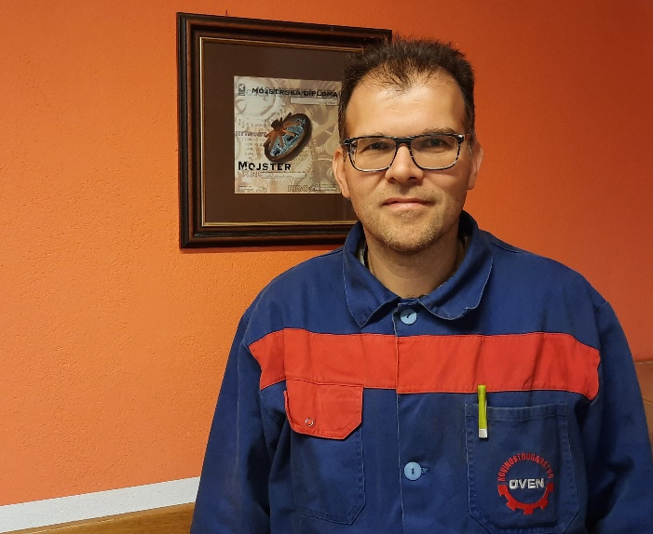

**MATJAŽ OVEN**

**Kovinostrugarstvo Matjaž Oven, s. p., Dobrova**

Matjaž Oven od leta 2008 nadaljuje kovinostrugarsko obrt, ki jo je leta 1971 začel njegov oče Jože. V podjetju med drugim izdelujejo različne turbine in lopatice za hidroelektrarne, velike ležaje za vetrne elektrarne večjih premerov, obroče, prirobnice, plošče, ohišja, številčnice, navoje in gonilnike, lopate, peste za turbine, pripravijo pa tudi sestavne dele in material za varjenje tlačnih posod večjih dimenzij.

Visoko kakovost izdelkov in storitev Kovinostrugarstva Oven zagotavljajo visoka tehnologija, CNC-strojna oprema, strokovno usposobljen kader in dolgoletne izkušnje, kar stranke znajo ceniti.

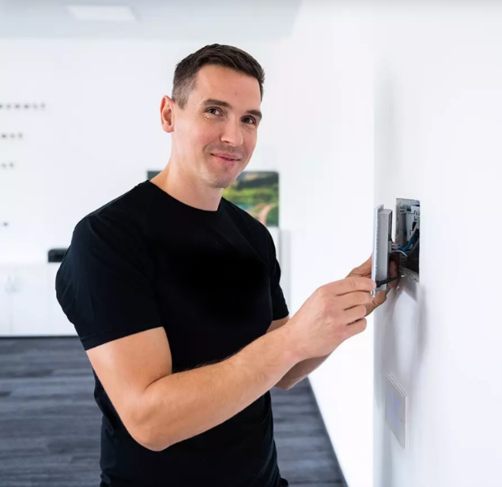

**MILAN ŽUPEVC**

**Župevc elektroinštalacije in elektromehanika, d. o. o., Ljubljana**

Milan Župevc se je leta 2000 po končani srednji šoli zaposlil pri očetu Bogomilu, ki se je od leta 1969 ukvarjal predvsem z izdelavo industrijskih hup in električnih ključavnic. Očetovo obrt je prevzel sedem let pozneje, leta 2017 pa je ustanovil podjetje Župevc elektroinštalacije in elektromehanika, d. o. o., in poslovanje postopoma prenesel nanj. Glavna dejavnost podjetja je svetovanje, načrtovanje in izvedba novih ter adaptacija obstoječih elektroinštalacij. Poleg tega se v podjetju še vedno ukvarjajo z izdelavo električnih ključavnic in industrijskih hup, prodajajo pa tudi industrijske signalne naprave nemškega proizvajalca.

**Nominiranci za Podjetnika leta 2020**

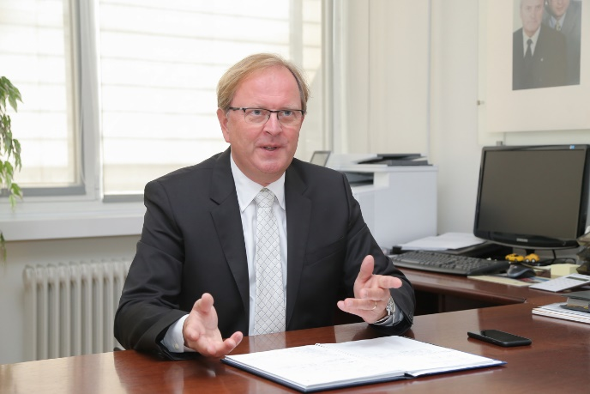

**ANDREJ MALGAJ**

**Avtohiša Malgaj, d. o. o., Trbovlje**

Andrej Malgaj, direktor podjetja Avtohiša Malgaj, zelo uspešno vodi in nadgrajuje družinsko podjetje, ki se z avtoservisno dejavnostjo in prodajo vozil ukvarja že od daljnega leta 1894.

Podjetje, ki ga je prevzel od očeta, je v zadnjih desetletjih razvil v skupino teh podjetij. Skupna Malgaj je ena izmed največjih prodajalcev novih in rabljenih vozil, zagotavljajo širok spekter prodaje dodatne opreme in rezervnih delov ter strankam zagotavljajo celovit servis vozil, registracijo vozil in podporo pri v financiranju. Z več kot 100-letnimi izkušnjami skrbijo za poslovno in družbeno odličnost in želijo ostati eno vodilnih podjetij na avtomobilskem trgu.

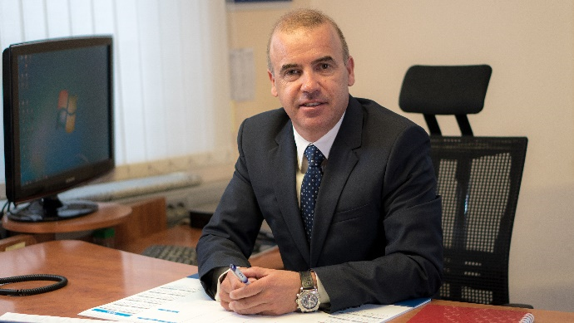

**DAMJAN ŽVELC**

**Kovinc, d. o. o., Lahovče**

Damjan Žvelc, direktor podjetja Kovinc, je družinsko podjetje, ki se ukvarja s strojno obdelavo kovin in izdelavo kovinskih konstrukcij ter opreme, prevzel od očeta. V zadnjih dveh desetletjih ga je uspešno razvil in z njim dosegel zavidljivo rast.

Investirali so v sodobno tehnološko opremo, proizvodne in skladiščne kapacitete pa so razširili na kar 12 tisoč kvadratnih metrov. Sprva so delovali predvsem lokalno, danes pa so večinoma izvozniki, ki uspešno poslujejo v desetih evropskih državah. Poleg kakovostnih izdelkov so za uspeh na tujih trgih pomembni tudi številni certifikati, s katerimi izkazujejo zanesljivost, odgovornost in kakovost izdelkov.

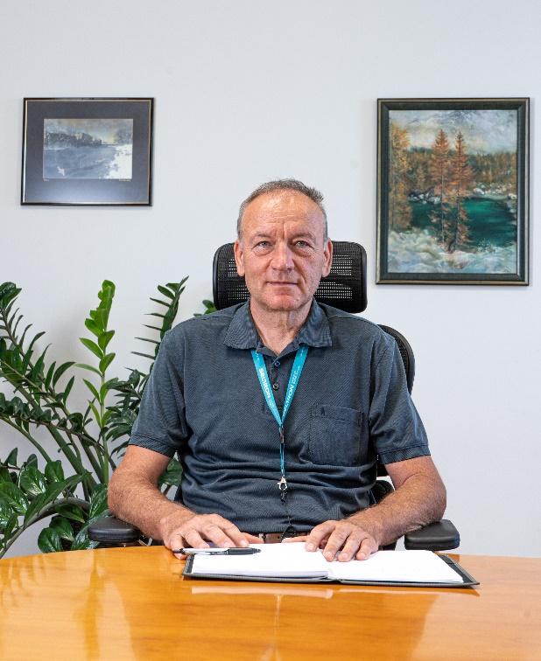

**MARIJAN HERTIŠ**

**Seltron, d. o. o., Maribor**

Marijan Hertiš, direktor podjetja Seltron, je delni lastnik in dolgoletni direktor podjetja z več kot 30-letno tradicijo. Na področju regulacij ogrevanja in racionalne rabe energije za ogrevanje v Seltronu združujejo sodobno tehnologijo z dolgoletnimi izkušnjami.

Številnim kupcem zagotavljajo inovativne, napredne in varčne rešitve za ogrevanje, ki so prepoznavne tako v slovenskem kot v evropskem prostoru. Podjetje nenehno vlaga v razvoj in nadgrajuje lastno proizvodnjo regulacijske tehnike ter širi svoj prodajni program z različnimi produkti, ki s čim manjšo porabo energije skrbijo za prihranek uporabnikov ter varovanje okolja.

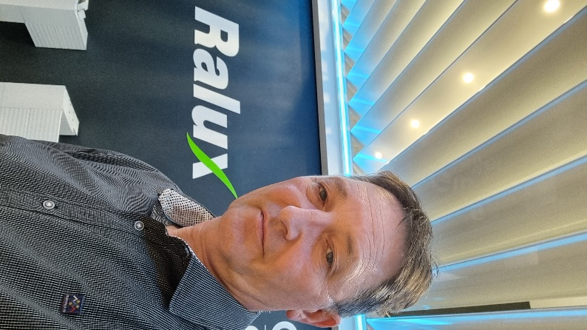

**OTON FILIPIČ**

**Senčila Ralux, d. o. o., Ravnica, Nova Gorica**

Oton Filipič, direktor podjetja Ralux, je svojo dejavnost začel pred dobrimi tremi desetletji. Danes vodi uspešno družinsko podjetje, ki se lahko pohvali z zmerno in zanesljivo rastjo. Specializirani so za proizvodnjo in vgradnjo široke palete senčil za dom in profesionalno uporabo.

Usmerjeni so predvsem v visokotehnološke in dizajnerske izdelke od klasične do najmodernejše gradnje različnih arhitekturnih slogov s široko paleto napredne dodatne opreme. Dolgoletne izkušnje jim omogočajo razvoj inovativnih in elitnih izdelkov, ki zagotavljajo udobje in visoko uporabno vrednost, ki jo kupci začutijo skozi čas uporabe.

**Nominiranci za Obrtnika leta 2021**

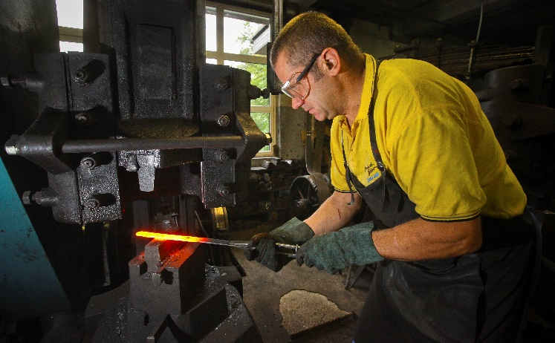

**JOŽE KRMELJ**

**Orodno kovaštvo in lesarstvo Jože Krmelj, s. p., Škofja Loka**

Kovaštvo je v družini Krmelj že od leta 1870. Jože Krmelj, ki predstavlja že sedmo generacijo, je dejavnost prevzel leta 1991. Kovačija Krmelj je ves čas svojega delovanja posvečena tradicionalnemu načinu izdelave rezilnega orodja. Jože Krmelj, ki je med drugim tudi prejemnik nagrade Zlata vitica, ne kuje izdelkov v velikih količinah. Vsi izdelki so unikatni. Vsako posamezno orodje je izdelano iz najkakovostnejšega jekla ter skovano s kladivom.

Zadnjih nekaj let se Jože ukvarja tudi z izdelovanjem rustikalnega programa, ki ga sestavljajo ponve iz enega kosa, sekire in mačete iz običajnega jekla ter posebej oblikovani noži iz damaščanskega jekla.

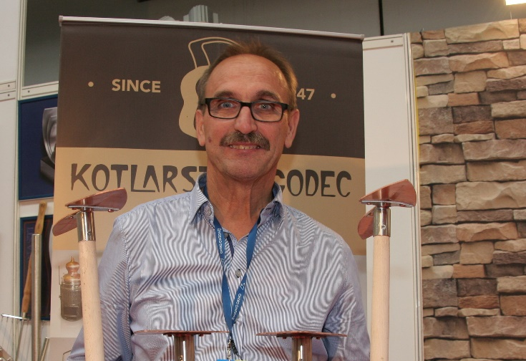

**MARKO GODEC**

**Kotlarstvo Godec, Marko Godec, s. p., Jevnica**

Kotlarstvo Godec je družinsko podjetje, v katerem že od leta 1947 izdelujejo kotle za žganjekuho in druge izdelke iz bakra in nerjavne pločevine, ki jo je začel Markov oče Jože. Blagovna znamka Kotlarstvo Godec je po zaslugi vseh treh generacij, tradicijo nadaljuje tudi Markov sin Gašper, in trdega dela postala tako rekoč sinonim za destilacijske kotle in Jevnico.

V Kotlarstvu Godec ob upoštevanju starih modrosti, ročnem delu in prvinski obdelavi kovin ves čas dopolnjujejo in nadgrajujejo metode dela in tehnologijo. Tako imajo sodobni kotli že vgrajeno tudi elektroniko, ki uravnava temperaturo in pritisk ter omogoča nadzorovane okoliščine destilacije.

**Nominiranci za Podjetnika leta 2021**

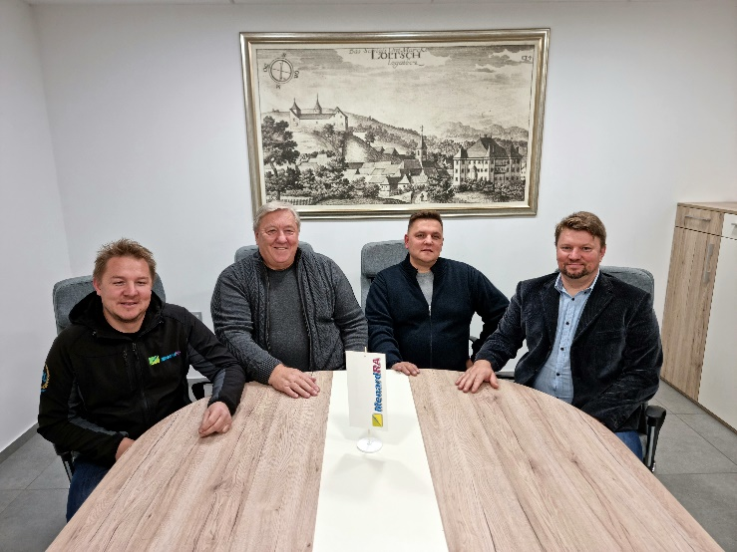

**DAMJAN, MIHA in DOMEN MENARD**

**Menard RA, d. o. o., Logatec**

Temelje podjetju Menard RA je leta 1978 postavil Berto Menard, ko se je kot samostojni podjetnik začel ukvarjati s servisiranjem bele tehnike in hladilnih sistemov, dejavnost pa je pozneje še razvijal in širil. Ob prevzemu županovanja v Logatcu je podjetje predal svojim sinovom. S svojim znanjem in drznimi mladostnimi idejami so vsi trije pripomogli k rasti in kakovostnim izdelkom lastne izdelave.

Dejavnosti podjetja danes obsegajo trgovino z razstavnim salonom, servis in montažo bele tehnike, hladilnih sistemov, toplotnih črpalk in klimatskih naprav. V širok spekter dejavnosti so vključili tudi lastno projektiranje in proizvodnjo toplotnih črpalk, hladilno zamrzovalnih komor, kondenzacijskih sušilnic za les in zorilnic mesa.

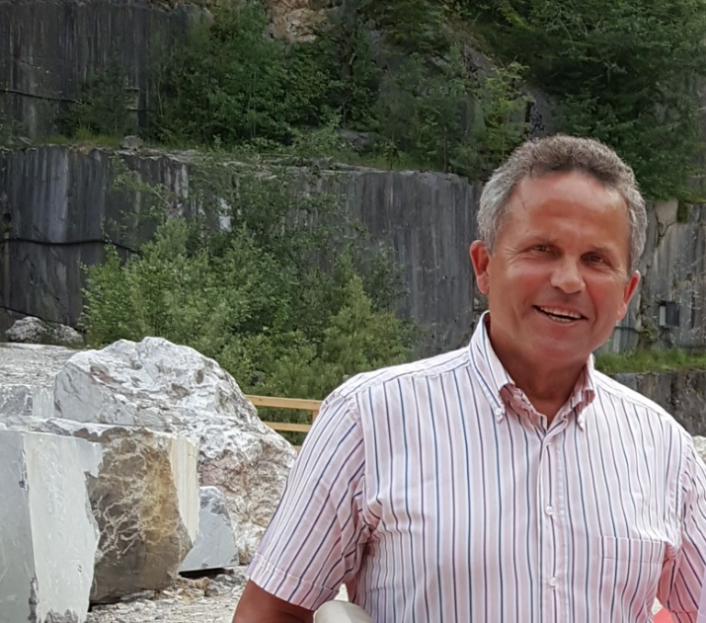

**JOŽEF PROSEN**

**PROSEN COM, d. o. o., Šenčur**

Jožef Prosen se je s čiščenjem poslovnih prostorov začel ukvarjati že leta 1982. Njegove storitve so bile sprva omejene le na čiščenje stekel in talnih oblog v poslovnih objektih. Leta 2000 je Prosen ustanovil podjetje Prosen COM, ki je danes eno največjih čistilnih podjetij v Sloveniji, njihove storitve pa zelo cenijo tudi v tujini.

Poleg dolgoletnih izkušenj na področju generalnega in dnevnega čiščenja imajo v podjetju Prosen COM tudi bogate izkušnje in znanje s področja obnove in zaščite kamnitih površin. Izkušnje, znanje in kakovostna tehnologija jim omogočajo čiščenje, impregnacijo, obdelavo in restavriranje vseh kamnitih površin.

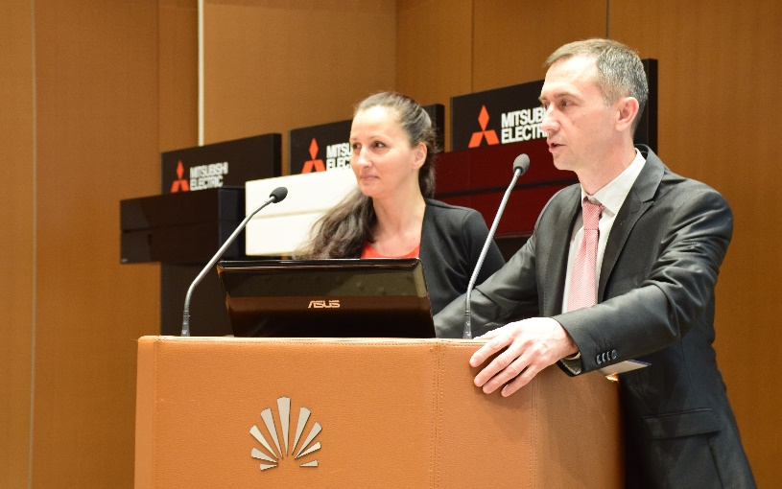

**KARMEN in PRIMOŽ KOMPARA**

**Vitanest trgovina in storitve, d. o. o., Nova Gorica**

Karmen in Primož Kompara sta solastnika in direktorja družinskega podjetja Vitanest, ki je bilo ustanovljeno leta 1999 na osnovi dolgoletnih izkušenj s področja distribucije ogrevalnih in klimatskih naprav. Med prvimi v Sloveniji sta začela uvažati klimatske naprave ter tržiti in vgrajevati ogrevalne toplotne črpalke zrak-voda, v zadnjem desetletju pa tudi prezračevalne naprave z rekuperacijo, s tem pa sta spisala eno najuspešnejših podjetniških zgodb na Goriškem.

Zavedata se pomena idealne klime za bivanje in delo v zaprtih prostorih, zato ponujata najboljše izdelke in najnovejše tehnologije vodilnih svetovnih proizvajalcev.

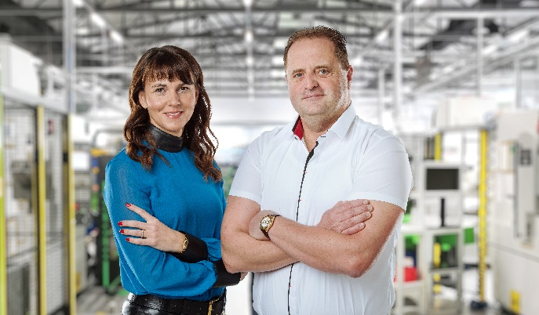

**TOMAŽ in METKA MAROVT**

**Marovt proizvodno uvozno-izvozno podjetje, d. o. o., Stranice**

Tomaž in Metka Marovt vodita eno izmed najnaprednejših, digitaliziranih in avtomatiziranih proizvodenj kovanja v Evropi. Glavna dejavnost podjetja s 50-letno tradicijo je visokokakovostno kovanje, izdelava in obdelava odkovkov ter izdelava stružnih delov za najprestižnejše vodilne znamke v avtomobilski industriji, v zadnjem obdobju pa se spogledujejo tudi z letalsko, navtično in obrambno industrijo ter medicino.

Moderne kovaške linije jim omogočajo butično in serijsko proizvodnjo, simulacija proizvodnih procesov, lastna orodjarna in CNC-obdelava vseh proizvodov, ki so ključni pri doseganju kratkih dobavnih rokov za vzorce, pa so tri glavne konkurenčne prednosti podjetja.